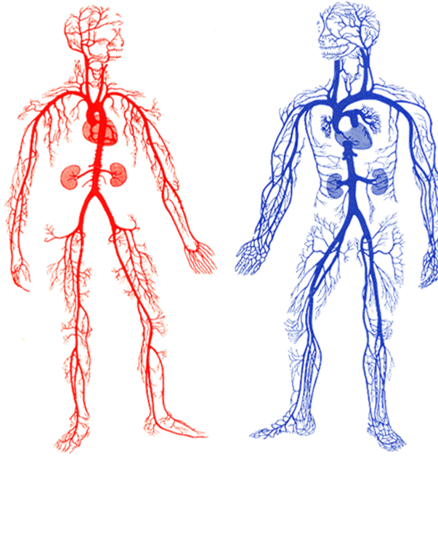  İNSANDA KAN  DOLAŞIMI | 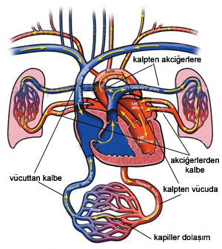  MEHMET AKİF ERSOY LİSESİ  İletişim: Biyoloji Öğretmeni  Necip Ali KINDIL  necipali.@com  Tlf:3772123 | HAYATLA  ÖLÜM  ARASINDA  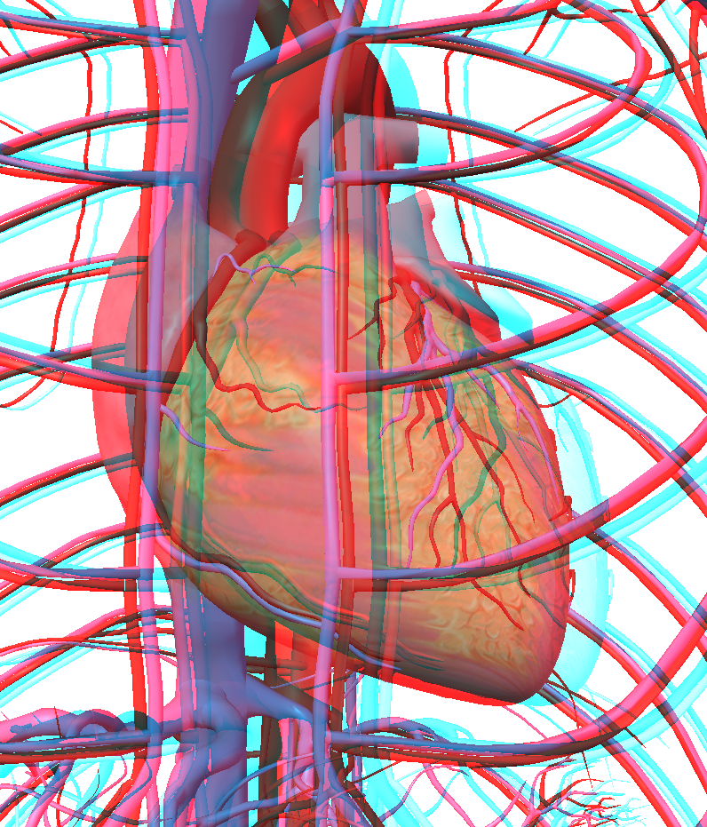  ÇİZGİ  O  ÇALIŞTIKÇA  ÇİZİLİR
VÜCUTTAKİ BÜTÜN  SİSTEMLERLE İŞ BİRLİĞİ HALİNDEDİR  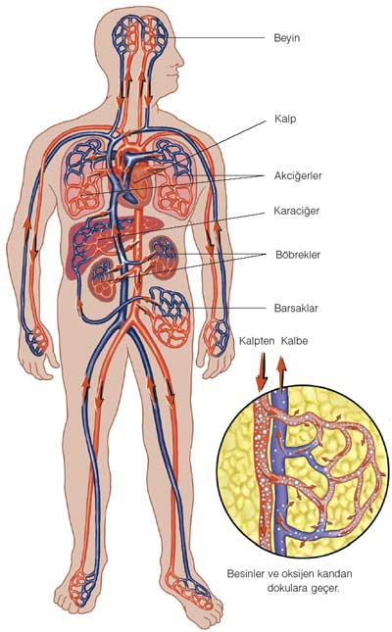 | 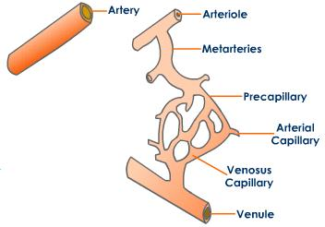  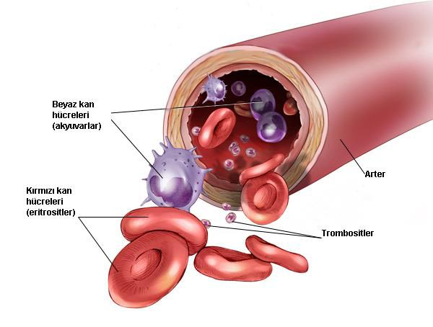 | LENF (AKKAN) SİSTEMİ DE  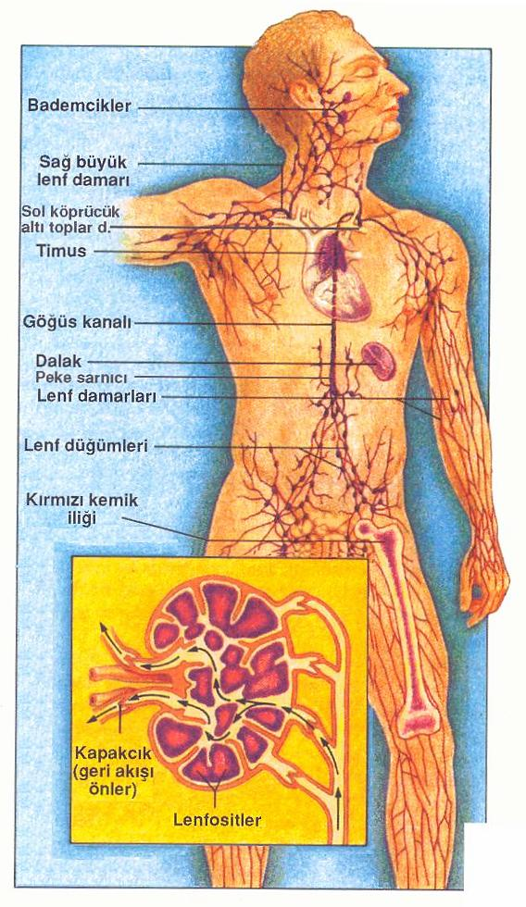  DOLAŞIM SİSTEMİNİN BİR PARÇASIDIR

